Java编程练习注意事项

1、如何打印？
（1）打印一行内容后换行：
System.out.println("This is the 1st line!");
System.out.println("This is the 2nd line!");
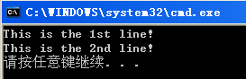
（2）打印后不换行：
System.out.print("Hello ");
System.out.print("World");
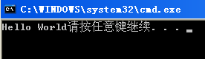

2、如何打印带小数点的数据？
精确到小数点后面2位：
double d1 = 3.345678;
double d2 = 3.7654321;
System.out.printf("%.2f\n",d1);
System.out.printf("%.2f\n",d2);
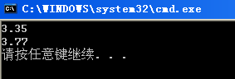

3、如何开平方根？
编写一个程序，打印1~10这十个数的平方根。保留到小数点后面3位。
可以使用Math类里面的静态方法sqrt。示例如下：

class Main
{
public static void main(String[] args)
{
for(int i=1;i<=10;i++)
System.out.printf("%.3f\n",Math.sqrt(i));
}
}
运行效果如下：（每行打印一个）
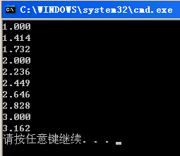

4、问题同上，但是结果在一行打印，每个数后面一个空格。
class Main
{
public static void main(String[] args)
%0.3f后面有一个空格
{
for(int i=1;i<=10;i++)
System.out.printf("%.3f ",Math.sqrt(i)); //不换行，每个数后面一个空格
System.out.println( ); //在此处换行
}
}

运行效果如下：
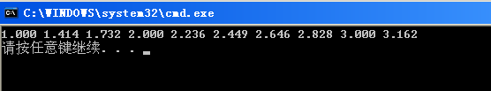

5、问题同上，但是如何最后一个数后面不打印空格？
class Main
{
public static void main(String[] args)
{
for(int i=1;i<=10;i++)
if(i==1)
System.out.printf("%.3f",Math.sqrt(i)); //打印第一个数，前后都没有空格
else System.out.printf(" %.3f",Math.sqrt(i)); //从第二个数开始，每个数前面一个空格
System.out.println(); //在此处换行
%前面有一个空格
}
}
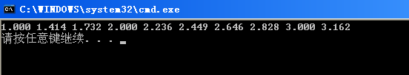

6、如何定义和使用数组？
import java.util.*;

class Main
{
public static void main(String[] args)
{
//定义一维数组a
int[] a = new int[10];
//定义输入流对象
Scanner sc = new Scanner(System.in);
//从键盘输入10个数存入数组
for(int i=0;i<10;i++)
a[i] = sc.nextInt();
//排序数组
Arrays.sort(a); //默认升序

//在一行打印数组的10个数，每个数后面一个空格，但最后一个后面没有空格
for(int i=0;i<10;i++)
if(i==0)System.out.print(a[i]); //第1个数前后没有空格
else System.out.print(" " + a[i]); //从第2个数开始每个数前面一个空格
System.out.println(); //在此处换行
}
}

运行效果如下：
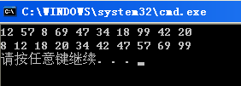

7、如何使用二维数组？
问题：输入9个数，按照3*3行列方式打印该二维数组。

import java.util.*;

class Main
{
public static void main(String[] args)
{
//定义二维数组a
int[][] a = new int[3][3];
//定义输入流对象
Scanner sc = new Scanner(System.in);
//从键盘输入3*3个数存入数组
for(int i=0;i<3;i++)
for(int j=0;j<3;j++)
a[i][j] = sc.nextInt();

//按行列打印二维数组，每行最后一个数后面没有空格
for(int i=0;i<3;i++)
{
for(int j=0;j<3;j++)
if(j==0)System.out.print(a[i][j]); //第1个数前后没有空格
else System.out.print(" " + a[i][j]); //从第2个数开始每个数前面一个空格
System.out.println(); //在此处行与行之间换行
}
}
}
运行效果如下：

